Есть три рабочих поля.

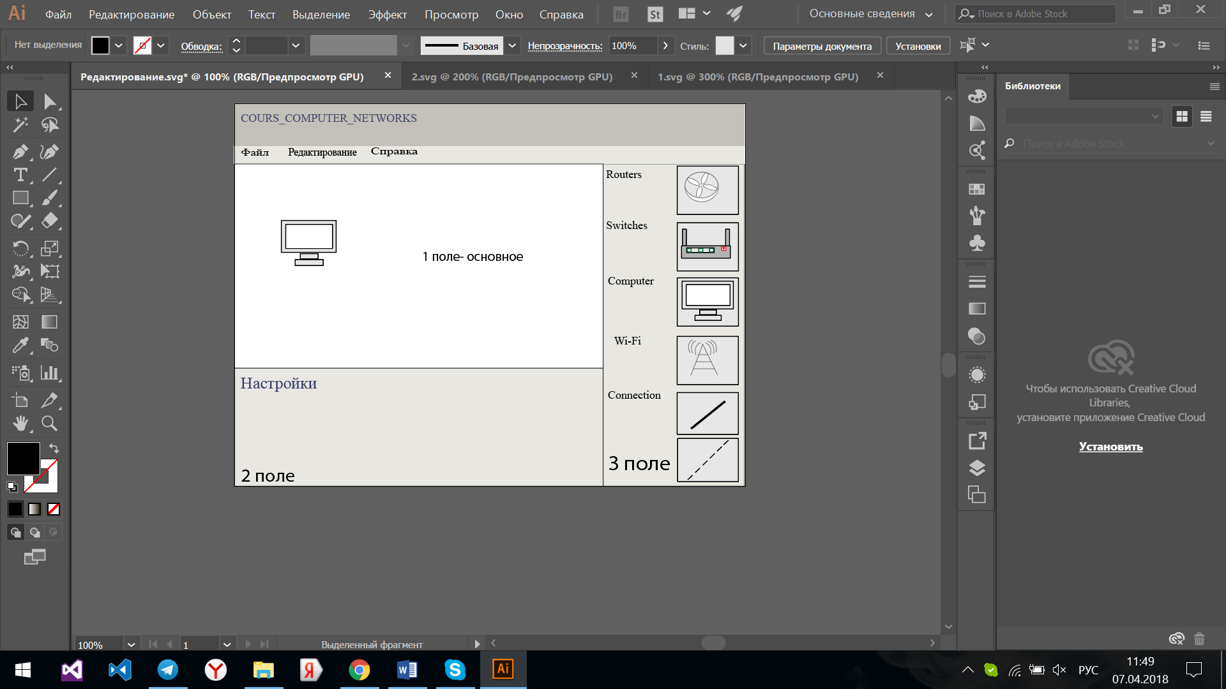

1. Область, где происходят все действия (куда необходимо перетаскивать элементы). Элементы не имеют фиксированного места, их можно перемещать в любую точку области.
2. Поле, содержащее настройки объектов. У каждого объекта индивидуальные настройки.
3. Содержит объекты (компьютер, маршрутизатор, коммутатор, Wi-Fi, кабель (их 2))

Берем справа объект(поле 2) и перетаскиваем на область (1).

После того как перетащили элемент на область (1), снизу автоматически появляются настройки.

У компьютера настройки: IP, маска, шлюз, MAC- адрес.

Коммутатор: -

Кабель: настроек нет. Два кабеля: прямой и кроссовый

Маршрутизатор: IP, маска подсети, шлюз, DHCP сервер, DNS сервер, диапазон IP,

Wi-fi: статический IP

* На основное поле, перетащили(удерживая левую кнопку мыши за компьютер, переносим на рабочее пространтсво) компьютер. Внизу высвечиваются необходимые настройки. После заполнения всех настроек, нажимаем «ОК». -> нажимаем кнопку (утилиту)PING, если по заданию необходимо пинговать.

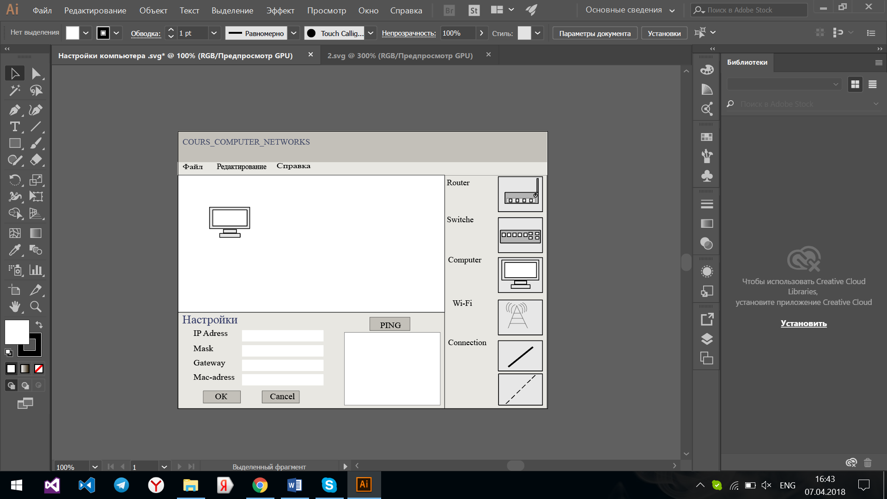

Рисунок 1. Отображение настроек компьютера.

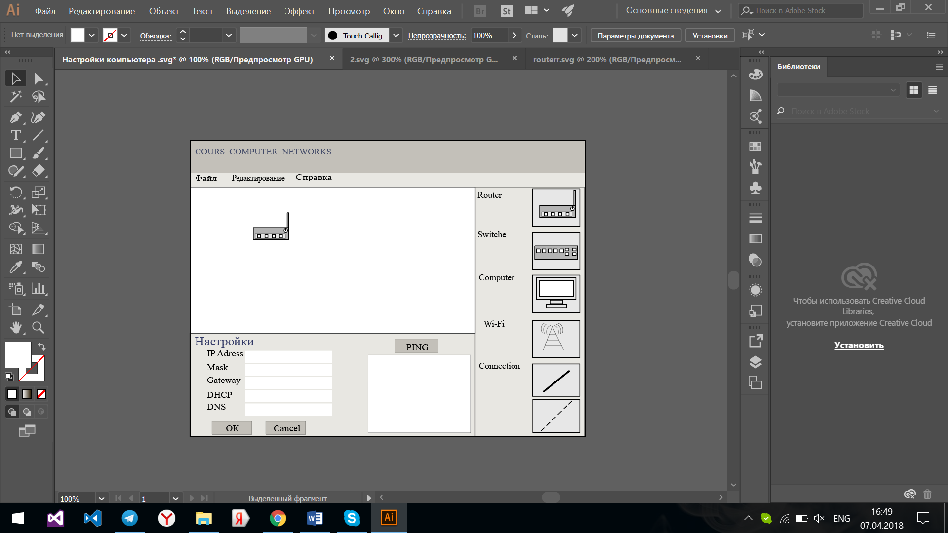

Рисунок 2. Настройки маршрутизатора

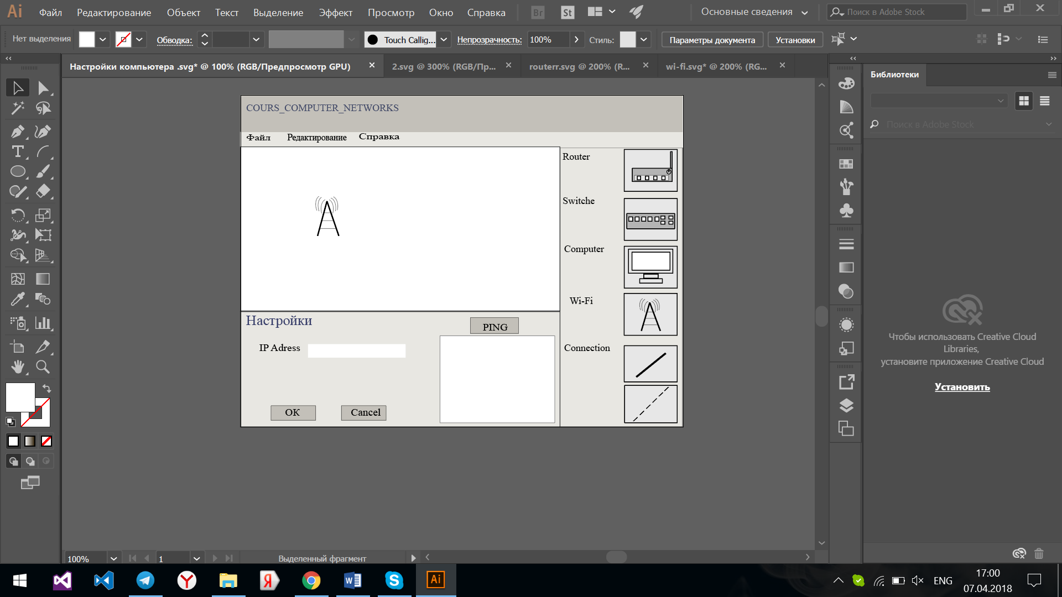

Рисунок 3. Настройки Wi-Fi